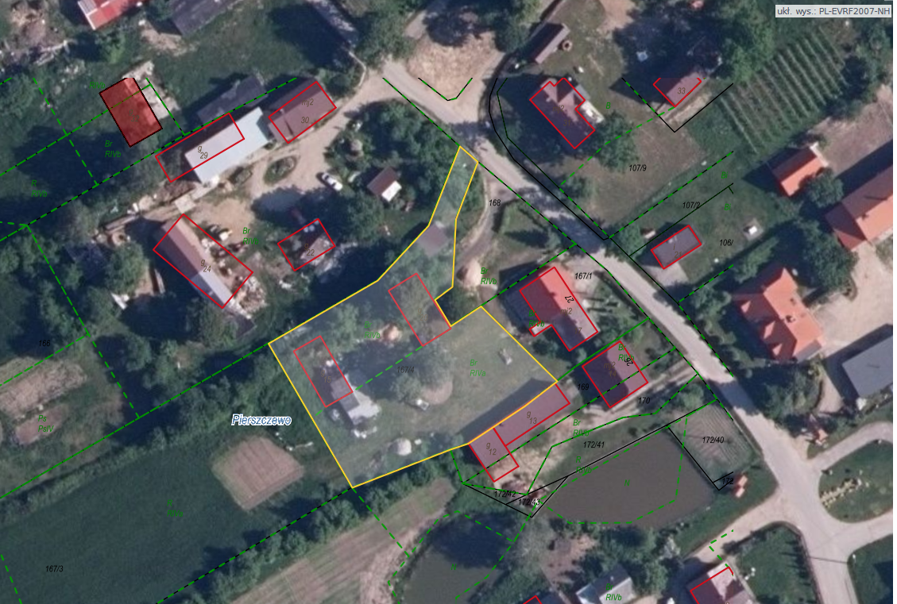

Działka nr 167/4,

obr. Pierszczewo

Działka nr 187/3,

obr. Klukowa Huta

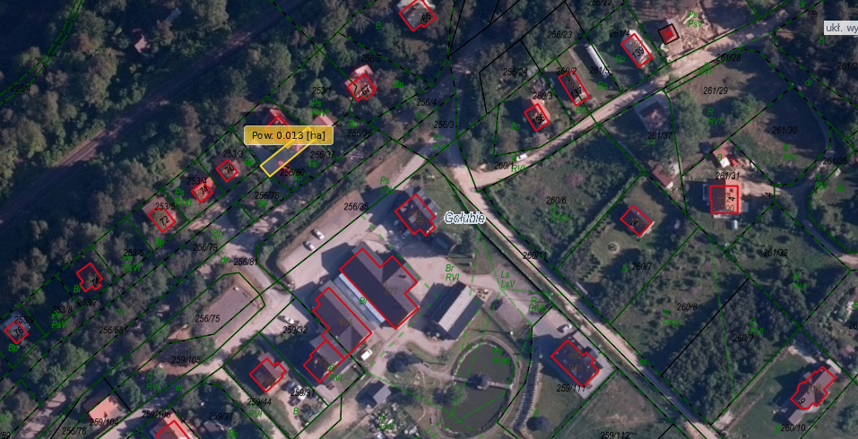

Działka nr 253/12 cz.,

obr. Gołubie